**Informe**

**La situación del mercado de trabajo en los grandes centros Urbanos de Entre Ríos (2016-2018)**

**Mgter. Esteban Cuatrin Sperati**

Introducción

El presente informe busca reflejar las principales transformaciones recientes en el mercado de trabajo en la Provincia de Entre Ríos, para ello se basa en la información que ofrece la Encuesta Permanente de Hogares, que en el caso de esta Provincia se realiza en el Aglomerado Gran Paraná y Concordia.

Dado que las últimas bases de datos publicadas corresponden al relevamiento realizado al tercer trimestre de 2018, se analizan estos datos en forma comparativa con relación a los dos años anteriores (tercer trimestre de 2016 y de 2017) de forma de poder reflejar las principales tendencias desde el último cambio de gobierno.

En términos macroeconómicos los dos años analizados se dividen en un primer período de crecimiento del producto (+4,5 puntos del PBI interanuales en el 3er trimestre de 2017 en relación a igual período del año anterior) y segundo año de fuerte deterioro de la actividad económica (-3,7 puntos en el mismo indicador en el 3er trimestre de 2018). Si bien no se disponen de datos de producto bruto geográfico para este período, el Indicador Sintético de Actividad Económica de la Provincia de Entre Ríos (ISAEER) muestra una tendencia similar.

Principales tendencias en los indicadores de actividad, empleo y desempleo

En términos de participación en el mercado de trabajo se observan dos fases bien diferenciadas. Entre 2016 y 2017 crece de la tasa de actividad acompañada por crecimiento en el empleo y en el desempleo, mientras que en el segundo año caen la tasa de actividad y de empleo, y el desempleo sigue creciendo. El balance final de los dos es claramente negativo, con una disminución en la tasa de empleo de casi dos puntos porcentuales y un crecimiento de 2,1 puntos porcentuales en el nivel de desempleo (que a inicios del período se encuentra en niveles muy bajos).

**Figura 1: Mercado de trabajo. Principales indicadores. Aglomerado Gran Paraná. Tercer trimestre**



**Fuente: Elaboración propia en base a datos de Encuesta Permanente de Hogares**

Gran parte de este crecimiento del desempleo durante estos dos años se explica por el crecimiento del desempleo entre los jóvenes. En las tres ondas analizadas la tasa de desempleo en este grupo pasó de 6% a 16%[1], observándose que en el tercer trimestre de 2018 aproximadamente **dos de cada tres desocupados tienen menos de 30 años.**

Los efectos negativos sobre el mercado de trabajo de la caída en la actividad económica se manifiestan también en un aumento en las ocupaciones a tiempo parcial que crecen en el último año un 50%.

En el caso del aglomerado Gran Concordia se observa un aumento en la participación en el mercado de trabajo (tasa de actividad). Este aumento en la participación explica una suba simultánea en los niveles de desocupación y de empleo. La tasa de empleo muestra crecimiento a lo largo de todo el período (contrariamente a lo observado en el Gran Paraná), mientras que la tasa de desempleo muestra un aumento luego de una disminución inicial, volviendo en 2018 al nivel del año 2016. Si bien la tasa de participación en el mercado de trabajo es comparativamente baja con relación a otros aglomerados urbanos, es una de las más elevadas en el aglomerado en los últimos 15 años.

Al igual que lo observado en el aglomerado Gran Paraná se observa a lo largo de todo el período un importante incremento de las ocupaciones a tiempo parcial. El subempleo pasa de 6,8% en 2016 a 9,1% en 2018, con un aumento de 1,4 puntos porcentuales en el último año.

**Figura 2: Mercado de trabajo. Principales indicadores. Aglomerado Concordia. Tercer trimestre**



**Fuente: Elaboración propia en base a datos de Encuesta Permanente de Hogares**

Utilizando la búsqueda de empleo[2] como indicador del grado de insatisfacción respecto de la situación laboral y de la presión sobre el mercado de trabajo, puede observarse en la Figura 3 que tanto en el Aglomerado Gran Paraná como en el Aglomerado Gran Concordia que luego de una mejora entre durante el primer año de la serie, se ha registrado un importante deterioro a lo largo del último año. Este indicador muestra una mejor situación global en los aglomerados de la provincia con relación al resto de los aglomerados urbanos. En el total de aglomerados se observa un constante crecimiento de los ocupados demandantes y del total de demandantes de empleo, llegando a observarse que en el último trimestre de la serie uno de cada cuatro personas activas está buscando activamente una ocupación.

**Figura 3: Demanda de empleo. Indicadores alternativos**



**Fuente: Elaboración propia en base a datos de Encuesta Permanente de Hogares**

En las figuras 4 y 5 se presenta la composición sociodemográfica de los demandantes de empleo.

En ambos casos la mayor parte de estos trabajadores son de edades centrales (30-55 años), aunque hay una importante cantidad de jóvenes entre los demandantes de empleo. Si distinguimos los demandantes de empleo según género se observa una mayor cantidad de hombres en el aglomerado Gran Paraná y de mujeres en el aglomerado Gran Concordia.

**Figura 4: Demandantes de empleo según Grupo Socio-demográfico. Aglomerado Gran Paraná. 3er trimestre de 2018.**

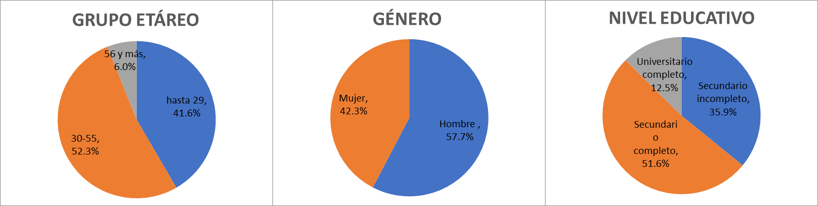

**Fuente: Elaboración propia en base a datos de Encuesta Permanente de Hogares**

En términos de nivel educativo, más de la mitad de los demandantes de empleo en el Aglomerado Gran Paraná tienen un nivel educativo medio (secundario terminado pero sin estudios universitarios completos), mientras que en el Aglomerado Concordia más de la mitad de los demandantes de empleo no tienen el secundario terminado.

**Figura 5: Demandantes de empleo según Grupo Socio-demográfico. Aglomerado Concordia. 3er trimestre de 2018.**

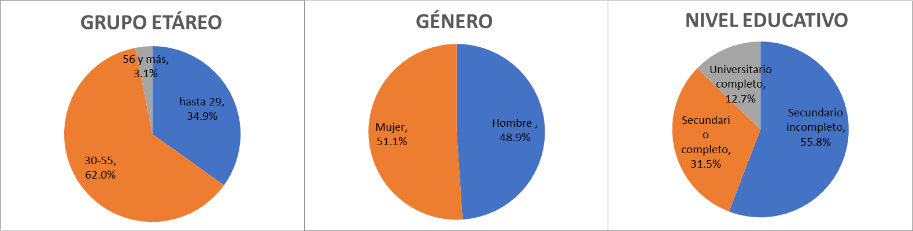

**Fuente: Elaboración propia en base a datos de Encuesta Permanente de Hogares**

Calidad de las ocupaciones

En términos de la calidad de las ocupaciones se observa dos situaciones bastante diferentes en los aglomerados de la Provincia, fundamentalmente en lo referente a la extensión del trabajo no registrado.

En el aglomerado Gran Paraná la incidencia del trabajo no registrado es sensiblemente inferior a la observada en el total de aglomerados. En los aglomerados relevados por la EPH un 34,3% de los trabajadores asalariados no estaban registrados en el 3er trimestre de 2018. En Paraná la tasa de no registro se reduce a 23,9 %. En ambos casos, la proporción de trabajadores no registrados ha crecido levemente (menos de un punto porcentual) en el período analizado. La tasa de salarización (porcentaje de trabajadores asalariados sobre el total de ocupados) ha mostrado mínimos cambios.

En Concordia, los niveles de no registro son por el contrario superiores a los del total de aglomerados, pero se ha observado una mejora bastante significativa en los últimos años. Los niveles de no registro han pasado de 39% en el tercer trimestre de 2017 a 36,5% en el 3er trimestre de 2018.

Esta mejora no permite concluir, sin embargo, que se ha registrado una mejora general en la calidad de las ocupaciones, dado que se ve acompañada con una reducción significativa en la cantidad de trabajo asalariado.

**Figura 6: Trabajo no registrado y tasa de salarización**



**Fuente: Elaboración propia en base a datos de Encuesta Permanente de Hogares**

Estructura del empleo según ramas de actividad

En término de ramas de actividad, las estimaciones realizadas a partir de la encuesta muestran una caída a lo largo del período una importante caída de los puestos de trabajo en el comercio, en la industria manufacturera, en la enseñanza y en la construcción. En el primer sector mencionado se observa la disminución más significativa, y la caída de la actividad económica se traduce en una pérdida aproximada de 6000 puestos de trabajo entre 2017 y 2018.

Hay dos sectores que muestran un crecimiento importante a lo largo del período: Los servicios profesionales y empresariales y el servicio doméstico. Mientras que el primero se caracteriza por una proporción elevada ocupaciones de calidad (trabajo asalariado registrado), el segundo es considerado uno de los habituales “nichos” de trabajo no registrado.

**Figura 6: Distribución de los ocupados según rama de actividad. Aglomerado Gran Paraná**



**Fuente: Elaboración propia en base a datos de Encuesta Permanente de Hogares**

En el aglomerado Concordia se observa una situación opuesta, con un crecimiento importante del comercio a lo largo de los años analizados, aunque en el último año también se ve levemente afectado por la caída en la actividad económica. La industria manufacturera y la construcción, dos sectores muy afectados en la economía argentina a lo largo de los últimos años, no muestran caídas en los puestos de trabajo, sino que se observa un leve crecimiento en las personas ocupadas en estas ramas de actividad.

**Figura 6: Porcentaje de ocupados según rama de actividad. Aglomerado Concordia**



**Fuente: Elaboración propia en base a datos de Encuesta Permanente de Hogares**

**Observaciones Finales**

El informe busca reflejar las particularidades de los mercados de trabajo locales en el caso de la Provincia de Entre Ríos. Estas suelen quedar ocultas en los análisis realizados a partir de la información agregada de todos los aglomerados urbanos.

Como puede observarse en los aglomerados de la provincia se registran tendencias dispares, a veces opuestas, en relación al nivel de ocupación y participación en el mercado de trabajo, en la calidad de las ocupaciones y en el empleo en distintas actividades económicas.

1. En este trabajo se consideran como jóvenes los menores de 30 años.
2. La búsqueda de empleo abarca ocupados demandantes de una nueva ocupación y desocupados (personas que no trabajaron pero buscaron activamente una ocupación).